
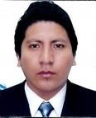
I. HOJA DE VIDA

Edad 3
2

Dirección, Av. Cajamarca N° 317 Apurímac Alto Selva Alegre

DNI: 44755172

Everd Nicolás Li
b
andro Quispe

Egresado de la Carrera de Computación e Informática

Cel. 972722724

FECHA DE NACIMIENTO: 23 de Diciembre de 1987
LUGAR DE NACIMIENTO: Provincia de Espinar, Departamento del Cusco
NACIONALIDAD : Peruano
ESTADO CIVIL : Conviviente
LICENCIA DE CONDUCIR : H – 44755172 “Categoría A Dos B Profesional”

❖ PERFIL PROFESIONAL:

Técnico Informático altamente experimentado y capacitado, con una sólida formación técnica y una excelente hoja de servicios. Preparado para explicar y desarrollar conceptos técnicos complejos a clientes y a personal inexperto de forma clara y compresible. Capacitado para realizar múltiples tareas, tales como la

INSTALACIÓN Y REPARACIÓN DE SISTEMAS INFORMÁTICOS, con total
precisión y eficiencia, líder responsable y Honesto, capacidad de escucha, creativo, con iniciativa y puntualidad, asumo con responsabilidad los retos y metas que la organización me plantee; adaptabilidad al cambio, facilidad para trabajar en equipo, así como para resolver problemas eficientemente y lograr las METAS DE PRODUCTIVIDAD trazadas por la empresa y mi grupo de TRABAJO.

- Español: Natal
- Inglés: Básico
- Quechua: Básico

HABILIDADES

- Reparación y Mantenimiento de computadoras (P. IV, Dual Core, Core2Duo, Core i3 – I7, AMD).
- Instalación de rack puestos de trabajo y organización de cables de red.
- Instalación de software (XP, Win 7,8,10, Server, Linux).
- Instalación de redes inalámbricas y Periféricos (WPA, WPA2,). Gestión de VPNs.
- Conocimiento Básico en Servidores.
- Diseñador Grafico.
- Programación Básica html y Visual Basic.
- Instalación y Mantenimiento (POST).
- Edición de Videos (wam, dvd, mp3,mp4,3d).
- Dominio en Sistemas Operativos Windows (Windows 98, XP, Vista, Seven.) y GNU/Linux. Nivel Basico.
- Nivel Basico MySQL.
- Nivel Basico en motores SQL(2010 y 2014).
- Administrador de Windows Server 2008 y 2003 Nivel Medio.
- Nivel Avanzado en paquetes de ofimática ( MS-Office 2003, 2007 y 2010.)
- Programas manejados Básicos: Excel, PowerPoint, Word, Visual Estudio, Ilustreitor, Paint.
- Nociones en: Programación y Diseño de Páginas Web.
- Archivos multimedia y edición de videos

ESTUDIOS REALIZADOS

- PRIMARIA : Alberto Flores Galindo (Completa)

- SEGUNDARIA : Guillermo Mercado Barroso (Completa)

- INSTITUTO : Idat
PROFESION : Diseño Gráfico (Completo)

- INSTITUTO : Alas Peruanas (Completo)
PROFESION : Técnico Computación & Informática

EXPERIENCIA LABORAL

- EMPRESA : ALAS PERUANAS “INSTITUTO”
CARGO : Gestión de Soporte y Seguridad (Laboratorio)
TIEMPO : 1 de junio del 2014 al 14 de setiembre del 2014

- EMPRESA : GALERÍAS “NOVA CENTER”
CARGO : Mantenimiento De Computadoras
TIEMPO : 23 de Diciembre 2015 al 31 de Diciembre del 2016

- EMPRESA : MUNICIPALIDAD DE ALTO SELVA ALEGRE
CARGO : Monitoreo “Subgerencia de Seguridad Ciudadana” GPS
TIEMPO : 04 de Septiembre del 2017 al 3 de Diciembre del 2017

- EMPRESA : MUNICIPALIDAD DE ALTO SELVA ALEGRE
CARGO : “Desarrollo de Software y Gestión de Base de Datos”
TIEMPO : 04 de Septiembre del 2017 al 3 de Diciembre del 2017

- EMPRESA : MUNICIPALIDAD DE ALTO SELVA ALEGRE
CARGO : “Gestión de Aplicaciones para Internet y Producción
Multimedia”
TIEMPO : 04 de Septiembre del 2017 al 3 de Diciembre del 2017

- EMPRESA : EMPRESA CPC EVA CORONEL Y CIA
CARGO : “Desarrollo de Software y Gestión de Base de Datos”
TIEMPO : 01 de Abril del 2018 al 30 de Junio del 2018

DOCUMENTO DE IDENTIDAD

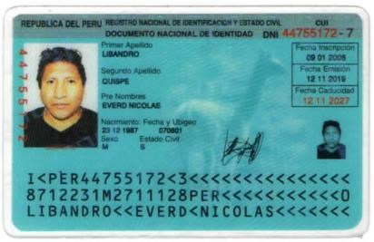

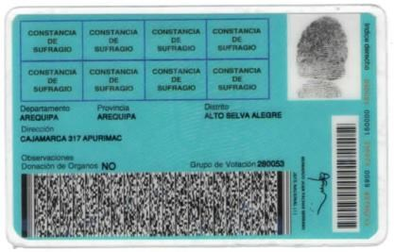

CERTIFICADOS DE TRABAJOS

